Климатическое описание пункта.

1. Общая географическая характеристика пункта
Пункт: Метеорологическая станция Ницца.
Расположение: юго-восток Франции, побережье Средиземного моря.
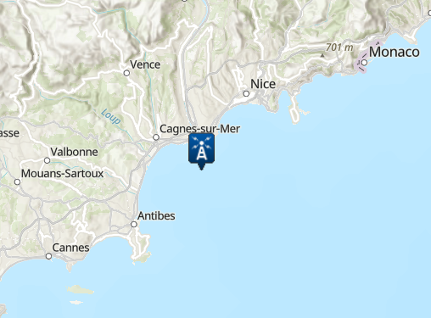
Рис. 1. Географическое положение метеорологической станции Ницца.
Географические координаты станции: 43.6489° с. ш., 7.2089° в. д.
Абсолютная высота над уровнем моря: 2 м. Станция относится к категории прибрежных метеостанций.
Близость к морю: Метеостанция находится в непосредственной близости от береговой линии Залива Ангелов Средиземного моря. Данное положение обусловливает определяющее влияние акватории Средиземного моря на формирование местной атмосферной циркуляции и температурного режима.
Окружающий рельеф: Пункт расположен в узкой прибрежной полосе, ограниченной с севера, северо-запада и северо-востока отрогами Приморских Альп. Высоты рельефа в непосредственной близости от побережья быстро возрастают до нескольких сот метров и далее - до 1000–2000 м в глубине континента. Горный массив создает эффективный орографический барьер, защищающий прибрежную зону от прямого вторжения холодных континентальных и арктических воздушных масс с севера и северо-востока.
Период и полнота наблюдений: Непрерывный ряд метеорологических наблюдений охватывает период с 1 июля 1942 года по 1 июля 2026 года.

2. Атмосферная циркуляция
В формировании климатических условий метеорологической станции Ницца определяющую роль играет сезонная смена влияния основных центров действия атмосферы Северо-Атлантического и Европейского секторов, что типично для Средиземноморского региона.
Центры действия атмосферы и циркуляция в июле: В летний период район находится под определяющим влиянием северо-восточной периферии Азорского антициклона. Его отрог распространяется на Южную Европу и акваторию Средиземного моря. Это обусловливает преобладание антициклонального типа погоды с нисходящими токами воздуха, слабыми градиентами давления и блокированием западного переноса.
Центры действия атмосферы и циркуляция в январе: Зимой Азорский максимум смещается к югу, к экватору, а влияние Исландского минимума усиливается и распространяется южнее. В результате над районом устанавливается преобладающий западный перенос, обусловленный планетарной высотной фронтальной зоной. Над Средиземным морем активизируется циклоническая деятельность.
Преобладающий тип воздушной массы: Поскольку Ницца расположена в субтропических широтах, в течение года здесь происходит сезонная смена господствующих воздушных масс, что является главным признаком переходного климатического пояса по классификации Б.П. Алисова. В течение теплого полугодия (летом) преобладает тропический воздух, формирующийся в условиях высокой инсоляции и нисходящих движений в отроге антициклона. Зимой господствующей воздушной массой становится воздух умеренных широт, приходящий преимущественно с запада.
Циклоническая деятельность и распространение воздушных масс: Положение зон циклонической деятельности резко меняется по сезонам: летом траектории циклонов смещены далеко на север Евразии, а зимой зона фронтального циклогенеза находится в непосредственной близости от станции. В процессе активной зимней циклонической деятельности в данный район проникают следующие воздушные массы:
- Морской воздух умеренных широт с Атлантики - приносит основную массу фронтальных осадков.
- В теплых секторах средиземноморских циклонов происходит адвекция теплого и влажного морского тропического воздуха с юга.
- В тылу циклонов возможно проникновение континентального умеренного или трансформированного арктического воздуха с севера и северо-востока Европы. Однако, благодаря мощному орографическому барьеру Приморских Альп, эти холодные массы задерживаются или поступают на побережье в виде прогретых нисходящих ветров, что защищает Ниццу от резких похолоданий.

3. Температурный режим
Анализ среднемесячных данных за период 1991–2020 гг. показывает, что наиболее теплым месяцем в Ницце является август со средней многолетней температурой 24,5°С. Наиболее холодный месяц - это январь со средней температурой 9,5°С. Годовая амплитуда среднемесячных температур составляет 15,0°С. Среднегодовая температура воздуха равняется 16,3°С.
Абсолютный максимум средних месячных максимальных температур составил 31,2°С, а абсолютный минимум средних месячных минимальных температур не опускался ниже 3,5°С.
Особенности годового хода: Температурный режим характеризуется плавной, хорошо выраженной сезонностью, но без резких экстремумов. Переход средних температур через 0°С не осуществляется ни в один из месяцев; климат круглогодично безморозный. Это объясняется барьерной ролью Приморских Альп, которые блокируют холодные континентальные воздушные массы, а также утепляющим влиянием Средиземного моря, накапливающего тепло летом и медленно отдающего его зимой.
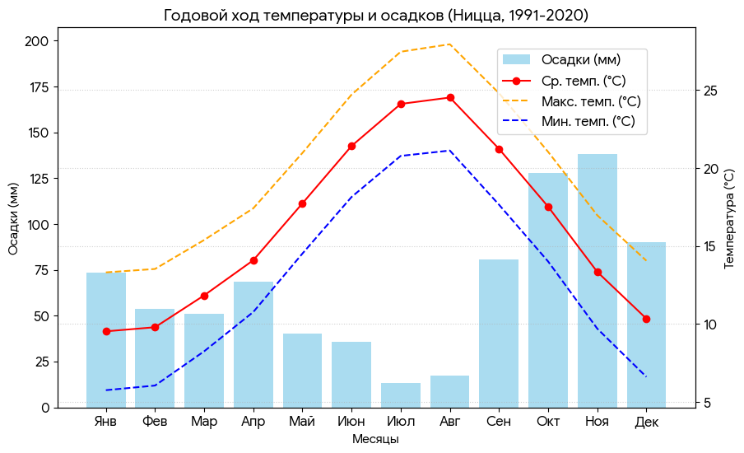
Рис. 2. Годовой ход температуры и осадков метеостанции Ницца.

4. Атмосферные осадки
Годовая сумма осадков составляет 791 мм. Годовой ход осадков характеризуется ярко выраженной неравномерностью распределения. Максимум осадков приходится на осенний период, достигая пика в ноябре (138,4 мм). Минимум осадков наблюдается летом, с экстремумом в июле (13,6 мм).
Объяснение особенностей: Летний минимум обусловлен преобладанием антициклональной погоды на периферии Азорского максимума. Осенне-зимний максимум связан с активизацией полярного фронта и частым прохождением средиземноморских циклонов над еще теплым морем, что вызывает интенсивные дожди. С учетом температурного режима (средние температуры зимы около 9–10 °С), устойчивый снежный покров зимой не устанавливается.
Анализ годового хода экстремальных суточных сумм осадков (PMAX) показывает хорошую согласованность с ходом среднемесячных сумм (PAVE). Максимальные суточные осадки также выпадают в осенний период (в октябре и ноябре достигают 40–50 мм в сутки), что характерно для ливневых дождей при прохождении глубоких генуэзских циклонов.
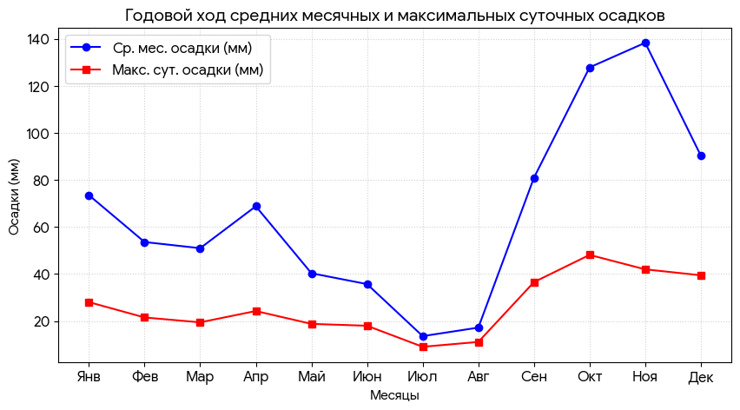
Рис. 3. Годовой ход средних месячных и максимальных суточных осадков.

5. Анализ трендов температуры и осадков за период 1991–2020 гг.
В современном климате Ниццы за анализируемый 30-летний период (1991–2020) наблюдаются разнонаправленные тенденции в изменении температуры и осадков.
Тренд температуры: Рассчитанная дисперсия ряда среднегодовых температур составляет 0,28. Линейный тренд имеет уравнение $y = 0,046x - 76,7$ (где x - год). Коэффициент наклона положительный, что свидетельствует о направленном потеплении климата в пункте со средней скоростью +0,46 °С за 10 лет.
Тренд осадков: Дисперсия ряда годовых сумм осадков очень велика и составляет 55210,3, что указывает на крайне высокую межгодовую изменчивость увлажнения. Линейный тренд имеет уравнение y = -3,1x + 7097,9. Коэффициент наклона отрицательный, что указывает на тенденцию к иссушению: средняя скорость уменьшения количества осадков составляет -31,4 мм за 10 лет.
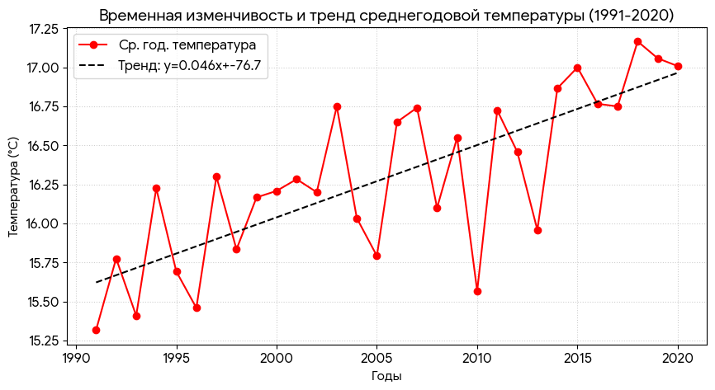 | 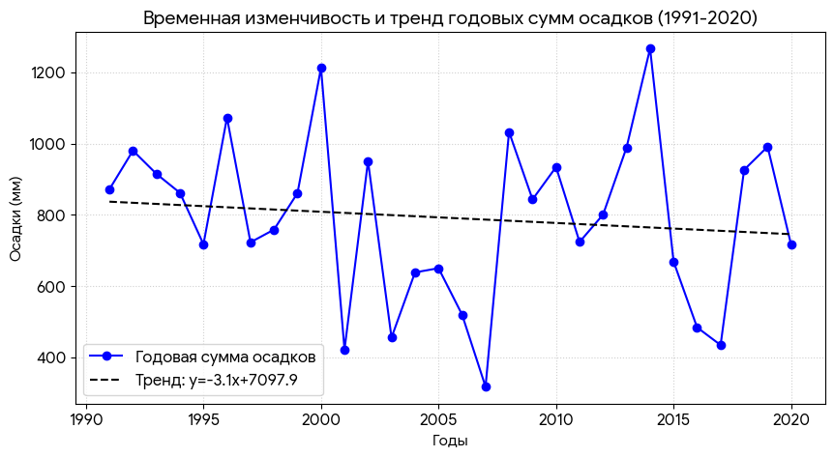
Рис. 4 и 5. Временная изменчивость и линейные тренды среднегодовой температуры и осадков.

6. Тип климата по классификации Алисова
Согласно классификации климатов Б.П. Алисова, метеорологическая станция Ницца располагается в субтропическом (переходном) климатическом поясе. Основным критерием для выделения данного пояса является сезонная смена преобладающих воздушных масс: зимой здесь господствует воздух умеренных широт, а летом - тропический воздух.
Внутри пояса пункт относится к подтипу субтропического климата западных побережий материков (также известному как средиземноморский тип климата). Он характеризуется сухим, жарким летом (влияние восточной периферии субтропического антициклона) и мягкой, влажной зимой (активная циклоническая деятельность на полярном фронте).

7. Тип климата по классификации Кёппена
Для определения типа климата по классификации Кёппена произведем последовательную проверку критериев, используя климатические данные за 1991–2020 гг. (среднегодовая температура $T = 16,3$°C, годовая сумма осадков $P = 791$ мм, самый холодный месяц $T_{min}= 9,5$°C, самый теплый месяц $T_{max}$ = 24,5°C).
Шаг 1. Проверка на принадлежность к сухому климату (Группа B)
Рассчитаем порог сухости $S$ по формуле $S = 20T + xT$. Даже если принять максимальное значение поправки $xT = 140$ (в случае, если менее 70% осадков выпадает в теплый период), пороговое значение составит: $S = 20 * 16,3 + 140 = 326 + 140 = 466$ мм. Так как фактическая годовая сумма осадков ($P = 791$ мм) больше максимального порога $S$ ($791$ > $466$), климат не является сухим (не группа B).
Шаг 2. Проверка температурных критериев для групп A, C, D, E
Средняя температура самого холодного месяца (января) составляет 9,5 °C. Это ниже 18 °C (исключает тропический климат A), но выше 0 °C (исключает континентальный D и полярный E). Температура как минимум одного месяца выше 10 °C (в Ницце 10 месяцев имеют температуру выше 10 °C).
Вывод: Климат относится к группе C (умеренно теплый климат).
Шаг 3. Определение режима увлажнения (вторая буква)
Проверим условие для сухого лета (s): количество осадков самого сухого летнего месяца должно составлять менее 1/3 от количества осадков самого влажного месяца холодного полугодия. Самый сухой летний месяц (июль): 13,6 мм. Самый влажный месяц холодного полугодия (ноябрь): 138,4 мм. Проверка: $13,6$ < $(138,4 / 3)$, то есть $13,6$ < $46,1$. Условие выполняется.
Вывод: Вторая буква - s (сухое лето).
Шаг 4. Определение летнего температурного режима (третья буква)
Проверим условие жаркого лета (a): средняя температура самого жаркого месяца должна быть выше 22 °C. Самый жаркий месяц (август): 24,5 °C. Проверка: $24,5$ > $22$. Условие выполняется.
Вывод: Третья буква - a (жаркое лето).
Итог по классификации Кёппена: По совокупности признаков климат метеостанции Ницца классифицируется как Csa (средиземноморский климат с жарким и сухим летом).

